**应急口罩的设计与制作拓展阅读材料**

* **口罩发展简史**

靳以 《跟着老马转》：“这时他又告诉我把口罩向上拉拉，蒙住鼻子，免得飞花钻进鼻孔里去。”

世界上最先使用口罩的是中国。古时候，宫廷里的人为了防止粉尘和口气污染而开始用丝巾遮盖口鼻，如《礼疏》载：“掩口，恐气触人。”和《孟子·离娄》记：“西子蒙不洁，则人皆掩鼻而过之。”。用手或袖捂鼻子是很不卫生的，也不方便做其他事情，后来有人就用一块绢布来蒙口鼻。马可·波罗在他的《马可·波罗游记》一书中，记述他生活在中国十七年的见闻。其中有一条：“在元朝宫殿里，献食的人，皆用绢布蒙口鼻，俾其气息，不触饮食之物。”这样蒙口鼻的绢布，也就是原始的口罩。

13世纪初，口罩只出现于中国宫廷。侍者为防止气息传到皇帝的食物上使用了一种蚕丝与黄金线织成的巾做成口罩

19世纪末，口罩开始应用于医护领域。德国病理学专家莱德奇开始建议医护人员使用纱布罩具以防止细菌感染

20世纪初，口罩首次成为大众生活必备品。席卷全球的西班牙流感夺走了约5000万人的生命，普通人群被要求用口罩抵御病毒。

20世纪中后期，口罩的大规模使用次数明显频繁。载入史册的历次大流感中口罩在预防和阻断病菌传播方面数度扮演重要角色。

1897年，德国人美得奇介绍给大家一种用纱布包口鼻以防止细菌侵入的方法。以后，又有人做了一种六层纱布的口罩，缝在衣领上。用时一翻过来罩住口鼻就可以了。可是，这种口罩一直要用手按住，极不方便。后来又有人想出了用带子系在耳上，这就成了今天人们经常使用的口罩。

1910年，哈尔滨爆发鼠疫，时任北洋陆军医学院副监督伍连德医生发明了“伍式口罩”。

2003年，口罩的使用和普及达到新高潮，一场“非典”几乎令口罩一度脱销，各大药店门前排着长长的队伍，人们争相抢购口罩。

2009年，在继2004年的“禽流感”之后，“甲型H1N1流感”让口罩大军再一次出现在全世界各大新闻媒体的镜头前。

2013年PM2.5空气危害概念的出现，引发公众对空气污染问题的重视，使得口罩等防护用品在雾霾天气期间甚为畅销。

* **肺鼠疫[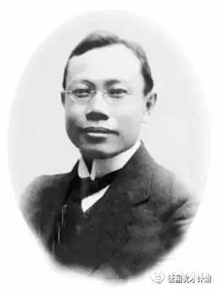](http://album.sina.com.cn/pic/002PicJnzy7tXiEBzW3f3)**

伍连德1879年-1960年字星联，祖籍广东台山，1879年生于马来西亚一个普通的华人家庭。1896年，他以优异成绩进入英国剑桥大学意曼纽学院学医，又先后在英国、德国和法国进修。留学期间，他接受了系统的微生物学训练，进行过专门的传染病研究。

1910年，东北地区爆发大规模流行性传染病，疫情沿交通线迅速扩散。伍连德被委任为调查员，迅速派往哈尔滨了解疫情。

关于瘟疫的信息少得可怜，伍连德只知道傅家甸（今道外区）报告了某些神秘而致命的案例，但截至11月第一周哈尔滨最初报道病例时，鼠疫至少已经猖獗了6周。12月27日清晨，伍连德获得了一次解剖尸体的机会：傅家甸一位嫁给中国人的日本女客栈主人，出现咳嗽、咳血症状后，当夜死去。伍连德和助手立刻驱车前往，进行了第一例染疫尸体解剖，并确定瘟疫为肺鼠疫。与当时已知通过鼠蚤传播的淋巴腺鼠疫不同，肺鼠疫主要在人与人之间传播，传染性极强，死亡率高，且尚无有效的治疗方法。他认为，控制疫情必须实行严格的隔离检疫，伍连德在山海关设立检疫所，始创了中国自主的防疫机构。

这场瘟疫来势凶猛。发生之初，政府为死者提供棺材进行安葬，街上的无名尸体也由政府出面解决，运到坟场。但疫情逐渐失去控制，死亡人数越来越多，尸体也无人顾及，被直接放在坟场。后来，数千具尸体都被随意丢在坟场上，至少6周有余。伍连德注意到，只有少数棺木钉固，多数棺盖虚掩，甚至敞开。向里看去，棺内恐怖的情景一清二楚，有些尸体的胳膊和腿伸在外面，十分骇人。露天摆放的尸体姿势各异，有的甚至蜷缩成团，大概是濒死时被家人移到了坟场，或被强行赶出了客栈、收容所。

看到这些，伍连德忧心忡忡，坟场就像一个天然的菌种冰柜，可能是极危险的传染源！如果有老鼠或其他动物噬咬被感染的尸体，很可能会携带鼠疫并传染给人，到时，一切防疫措施都将化为泡影。但随着天气转冷，土地十分坚硬，连挖一个浅坑都非常困难，根本不可能招募到足够的劳工挖掘必需的墓穴，也没有人愿意在冻土上从事如此艰难的劳作，唯一可行的办法是集中火化。但这在当地未有先例，会被看作对人性的亵渎。为了避免公众的抗拒，伍连德征得地方士绅支持后，上奏朝廷，请求集体火化这些尸体。清政府表现出罕见的开明和效率，迅即照准。

1911年1月30日，在伍连德指挥下，200名工人把棺木和尸体以100为单位，分成22堆，将煤油泼在尸堆上，每一堆上分别放置了石蜡。一声令下，火被点燃，尸体和棺木迅速猛烈地燃烧起来，噼啪作响，浓烟滚滚。足足焚烧了3天，长达1英里的尸体才渐渐消失。伍连德后来写道，目睹亲人遗体化为灰烬，傅家甸市民面无表情，“呆呆出神”。这一焚尸行动被公认为这场防疫战的转折点。当时，不少俄国防疫人员也旁观了这个过程。后来，他们效仿中方，把辖区内染疫的尸体全部火葬。伍连德下令焚烧的第二天便是大年初一，一个阖家团圆的日子，而傅家甸2.4万居民中，1/4的人染鼠疫死亡。为了振奋生者，防疫局号召民众燃放鞭炮，一是依据风俗，二是驱邪，其实是一场广泛的硫磺消毒。

也许在慌乱中，大家草木皆兵，几乎人人都戴上了各式各样的口罩，但并不是都正确地佩戴了。有的人把口罩松弛地挂在耳朵上；有的人套在脖子上，最需要保护的鼻孔和口腔反而暴露在外。为了防止飞沫传染，伍连德设计了一种极其简单的双层纱布口罩，即用两层纱布，内置一块吸水药棉，戴上1个小时甚至更长时间也没有不适感，成本费仅需当时2分半钱。至今，医务人员仍在使用这种口罩，并称之为“伍氏口罩”。

经过数月奋战，东北鼠疫终于在1911年4月底得到全面控制。这是中国历史上第一次靠科学战胜了瘟疫。

此后，伍连德为国服务30余年，对抗鼠疫、霍乱等大规模流行性传染病；创办了中国自主的中央防疫机构体系；发起成立中华医学会；开创《中华医学杂志》，为近代中国公共卫生和防疫事业奠定了基础。

* **口罩专利设计欣赏**

资料来自http://pss-system.cnipa.gov.cn 专利检索及分析，仅供学习。

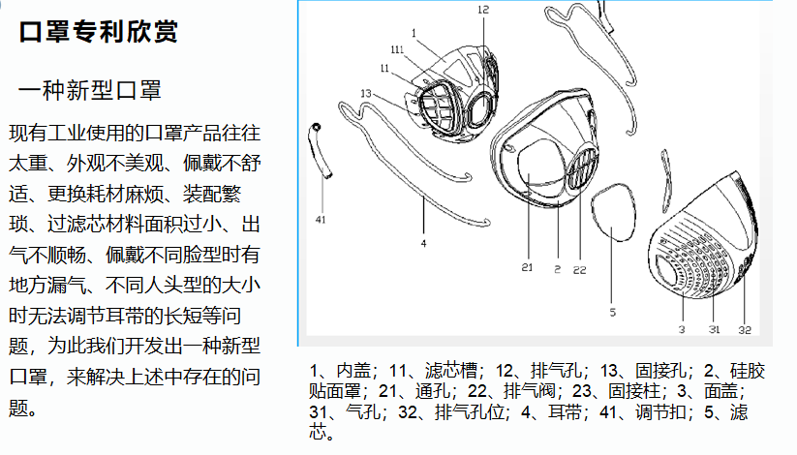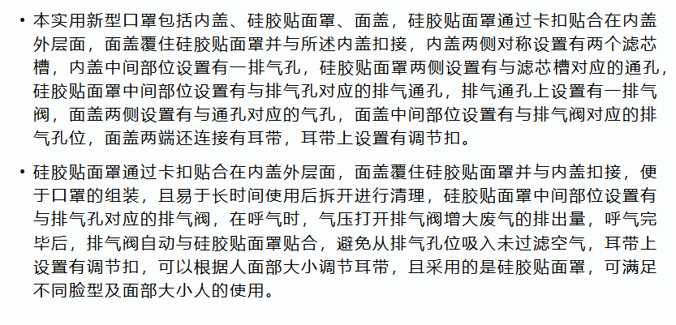

网上学习资源连接：

**口罩发展简史**

https://baike.baidu.com/item/口罩/3416459?fr=aladdin

**“伍式口罩”**

https://baijiahao.baidu.com/s?id=1656804369605829914&wfr=spider&for=pc